NOVA VULGATA
EVANGELIUM SECUNDUM MARCUM
TIN MỪNG NOVA VULGATA THEO MARCÔ

- Chương 3 -

Ðoạn 1. [Marco 3:1-6] Chúa dạy Luật Sabat đòi nghỉ ngơi ngày thứ bẩy
là để dành thời giờ cho việc cứu giúp kẻ hoạn nạn

[Chúa Giêsu chữa người teo tay trong ngày sabat]
1 Et introivit iterum in synagogam. Et erat ibi homo habens manum aridam;
2 et observabant eum, si sabbatis curaret illum, ut accusarent eum.
3 Et ait homini habenti manum aridam: “ Surge in medium ”.
4 Et dicit eis: “ Licet sabbatis bene facere an male? Animam salvam facere an perdere? ”. At illi tacebant.
5 Et circumspiciens eos cum ira, contristatus super caecitate cordis eorum, dicit homini: “ Extende manum ”. Et extendit, et restituta est manus eius.
¹ Ngày sabat Chúa Giêsu lại vào hội đường.
Ở đó có một người bị teo khô một tay;² nhóm thầy thông luật và nhóm Biệt Phái bèn rình xem Ngài có chữa lành anh ta trong ngày sabat hay không để tố cáo Ngài tội vi phạm Luật Môi Sen. ³ Chúa bảo người bại tay:" Xin anh đứng ra giữa đây!" ⁴ Rồi Ngài nói với nhóm thầy thông luật và người Biệt Phái:
" Luật cho phép làm việc lành hay điều ác trong ngày sabat?
Luật cho phép cứu mạng người hay bắt làm ngơ cho uổng mạng?
Họ im thin thít. ⁵ Ngài nhìn quanh họ một lượt vừa giận vừa buồn rầu vì lòng họ chai đá, rồi Ngài truyền cho anh bị teo tay: " Duỗi thẳng tay ra!"
Người ấy giăng thẳng tay ra và tay bị teo khô đó được lành lặn.
6 Et exeuntes pharisaei statim cum herodianis consilium faciebant adversus eum quomodo eum perderent.
⁶ Nhóm thầy thông luật và Biệt Phái bỏ đi, rồi họ lập tức bàn mưu kế cùng phe cánh của vua Hêrôđê để giết hại Chúa GiêSu.

[1] Một trong Mười Ðiều Răn chính trong Thánh Luật Chúa Ban cho Môi Sê là mỗi ngày sabat (ngày thứ Bẩy) thì người Do Thái phải tuyệt đối giữ luật nghỉ ngơi việc xác. Vi phạm ngày Sabat là một trọng tội. Nhà cầm quyền đã định thêm những điều gì có thể làm theo những giới hạn mà không lỗi luật. Cuộc tranh luận khá gắt gao, theo Mattheu Chúa phán thêm câu này: "Ai trong quý vị chỉ có một con cừu bị sa xuống hố ngày sabat mà chẳng ra tay nắm lấy nó mà kéo lên? ¹² Mạng con người quý trọng hơn mạng con cừu biết mấy! Ra tay làm ơn trong ngày sabat là điều cần được phép làm chớ !". Mat 12: 11-12; LuCa 6:6-11)

[4] Mỗi ngày sabat thì người Do Thái tụ tập tại hội đường để nghe giảng dạy. Các thầy thông luật là các vị có học lực Thánh Luật (tức Thánh Kinh nen cũng dịch là kinh sư) giữ nhiệm vụ dẫn dắt quần chúng, giải thích Thánh Luật và giảng thuyết trong các hội đường; họ cổ võ việc giữ Luật Môi Se triệt để; đa số cũng thuộc Nhóm Biệt Phái là nhóm giữ luật ăn chay, giữ thân thể thanh sạch, nhất là giữ luật nghỉ ngơi mỗi ngày sabat nhiệm nhặt. Chính Chúa GiêSu nhìn nhận nhiều người trong nhóm ấy là bậc thầy đáng được kính trọng.
[6] Âm mưu giết Chúa: Marco 3: 6, Mattheu 12:14, LuCa 6:11. Song chính vì Chúa GiêSu hằng đầy lòng thương xót, luôn ra tay cứu chữa người tật bệnh và trừ ma quỷ trong ngày sabat là ngày phải nghỉ ngơi theo luật Môi Sen cho nên Satan cố thúc giục nhóm Biệt Phái vặn vẹo rằng Ngài phạm tội lộng ngôn và tội phá Luật Môi Sen khi Ngài dám chữa lành ngay cả trong ngày sabat. Họ cũng tìm cách liên kết với cả công an của vua Herôđê tìm mưu giết Ngài khi vu cáo Ngài có mộng xưng vương và xúi dân làm loạn

Ðoạn 2. Chúa tuyển chọn Nhóm Mười Hai Tông Ðồ
để khởi sự thành lập Giáo Hội Thánh Chúa

[ Dân chúng từ muôn phương tấp nập đến cùng Chúa Giêsu]

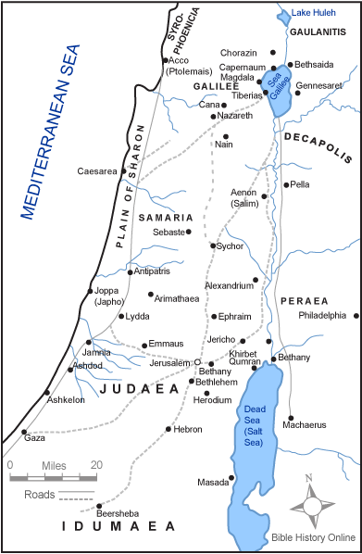
7 Et Iesus cum discipulis suis secessit ad mare. Et multa turba a Galilaea secuta est et a Iudaea 8 et ab Hierosolymis et ab Idumaea; et, qui trans Iordanem et circa Tyrum et Sidonem, multitudo magna, audientes, quae faciebat, venerunt ad eum.

⁷ Ðức Chúa Giêsu cùng với môn đệ Ngài kéo ra bờ Biển Hồ Galilê. Ðoàn người đi theo nghe Chúa giảng đông lắm;
- người người đến từ vùng Galilê và từ Giuđêa;
⁸ - người người đến từ vùng Giêrusalem, và từ Iđumêa (phía Nam),
- và người người đến từ vùng bên kia sông Jorđan (phía Ðông),
- lại cả người người từ vùng Tyrô và Siđôn (phía Tây theo bờ biển Ðịa Trung Hải- khu Syro Phoenicia);
thật là một đoàn người đông đảo tuốn đến với Chúa bởi họ nghe biết mọi điều Ngài đã làm.

[<< map- www.christians-standing-with-israel.org/israel-map-jesus-christ.html]
[8] Những địa danh vừa kể gồm các thành phố lớn từ Bắc đến Nam Do Thái . Ðể hiểu đám đông theo Chúa khoảng bao nhiêu người xin xemTin Mừng Gioan kể hôm Chúa làm phép lạ tại Tiberias cho đoàn lũ theo Ngài ăn no nê với 5 chiếc bánh và 2 con cá thì con số đàn ông đã khoảng 5000 người, chưa kể đàn bà và trẻ em) (Gioan 6:10).

9 Et dixit discipulis suis, ut navicula sibi praesto esset propter turbam, ne comprimerent eum. 10 Multos enim sanavit, ita ut irruerent in eum, ut illum tangerent, quotquot habebant plagas. 11 Et spiritus immundi, cum illum videbant, procidebant ei et clamabant dicentes: “ Tu es Filius Dei! ”. 12 Et vehementer comminabatur eis, ne manifestarent illum.

⁹ Chúa bảo môn đệ tìm sẵn cho Ngài một con thuyền nhỏ để tránh đám đông chen lấn. ¹⁰ Ai ai mang tai ương, tật nguyền, bất hạnh đều cũng cố lăn xả để được chạm đến Ngài vì Ngài đã chữa lành cho nhiều người.

¹¹ Ma quỷ là thần ô uế hễ thấy Ngài thì sụp xuống lạy mà kêu rằng: "Lạy Ông GiêSu là Con của Thiên Chúa". ¹² Nhưng Ngài nghiêm cấm chúng triệt để không được làm Ngài bị lộ.

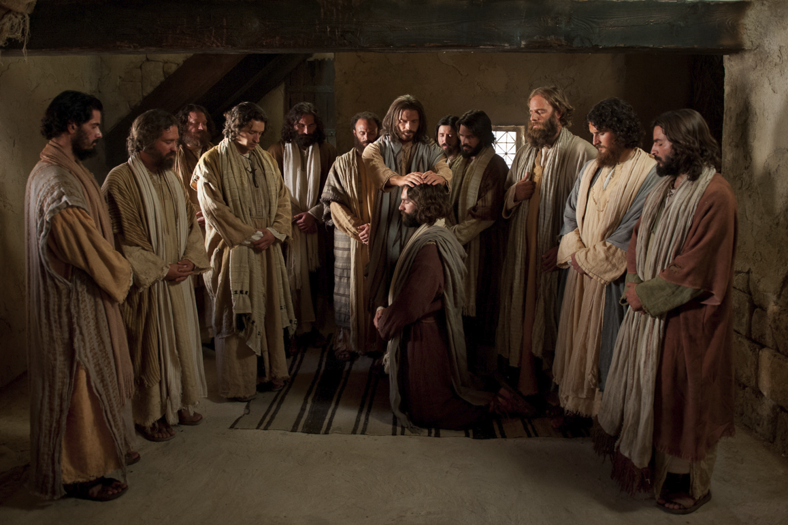

B. Chúa Giêsu và Chúa Thánh Thần
tuyển chọn và tấn phong Nhóm Mười Hai

13 Et ascendit in montem et vocat ad se, quos voluit ipse, et venerunt ad eum.
14 Et fecit Duodecim, ut essent cum illo, et ut mitteret eos praedicare 15 habentes potestatem eiciendi daemonia: 16 et imposuit Simoni nomen Petrum; 17 et Iacobum Zebedaei et Ioannem fratrem Iacobi, et imposuit eis nomina Boanerges, quod est Filii tonitrui; 18 et Andream et Philippum et Bartholomaeum et Matthaeum et Thomam et Iacobum Alphaei et Thaddaeum et Simonem Chananaeum
19 et Iudam Iscarioth, qui et tradidit illum.

¹³ Ðức Chúa Giêsu kêu gọi những vị Ngài đã tuyển chọn, Chúa lên núi và cho các vị cùng đi theo Ngài.
¹⁴ Chúa tuyển ra Nhóm Mười Hai, để các vị sống bên Ngài và để Ngài sai họ ra đi rao giảng Lời Chúa; ¹⁵ các vị được ban năng quyền xua trừ ma quỉ:
⁻ ¹⁶ Ông Simon được Chúa cải danh thành Phêrô (Ðá Tảng) –
- ¹⁷ Hai ông Giacôbê con ông Zêbêđê, và ông Gioan em của Giacôbê - Chúa gọi là "Boanerghê", nghĩa là "con của sấm sét"; ¹⁸ tiếp đến là các ông Anđrê, Philip, Barthôlômêô, Matthêu, Thôma, Giacôbê con của ông Alphê, Thađêô, Simôn nhóm Nhiệt thành, ¹⁹ và Giuđa Iscariôt, là chính kẻ đã phản bội Chúa.

[16] Phêrô (phiên âm chữ Petrus theo tiếng Latinh), theo tiếng Aram là Kêpha mang nghĩa là Ðá Tảng,)
Photo: The Twelve Apostles – family.com. Sau khi được ơn kêu gọi, các tông đồ lên núi cầu nguyện và được Chúa chính thức tấn phong với quyền trừ quỷ và quyền chữa lành, sau đó ban thêm đủ quyền kể cả quyền tha tội. Chúa còn 72 môn đệ khác thuộc cấp 2,không được ban nhiều quyền như Nhóm Mười Hai

20 Et venit ad domum; et convenit iterum turba, ita ut non possent neque panem manducare.
21 Et cum audissent sui, exierunt tenere eum; dicebant enim: “ In furorem versus est ”.
22 Et scribae, qui ab Hierosolymis descenderant, dicebant: “ Beelzebul habet ” et: “ In principe daemonum eicit daemonia ”.
²⁰ Dân chúng lại ùn ùn kéo đến khi Chúa Giêsu về tới nhà, khiến Ngài và các môn đệ không thể có thì giờ mà ăn uống.
²¹ Khi nghe được tin tức về Chúa thì thân thuộc của Ngài tìm cách đến ngăn cản công việc Ngài, nhóm thân thuộc ấy cho truyền tai chẳng ngừng rằng: "Ông GiêSu bị mất trí rồi ".
²² Còn nhóm thầy thông luật và Biệt Phái từ Giêrusalem xuống thì vu cáo liên miên rằng:
" Quyền Ông GiêSu có là do quyền từ Chúa Quỷ Bêel-zêbul ban cho" và kháo láo rằng: "Ông GiêSu lấy quyền từ Quỉ Chúa mà trừ bọn quỷ con".

[ 22] Satan cũng được gọi là Lucifer hay Quỷ Chúa, hay Quỷ Vương Beel-zebul. Khi thấy Chúa thu hút đám đông và lập ra Nhóm Mười Hai thì Satan cũng cố tìm cách phá hoại. Ðám quỷ nhỏ thì khiếp sợ Chúa song Quỷ Vương Satan muốn phá hoại. Y xúi giục nhóm thân nhân Chúa phao tin Chúa bị điên, y lại thúc đẩy nhóm Biệt Phái rỉ tai việc Chúa trừ quỷ chữa lành chỉ là phép quỷ thuật (như phù thủy Simon thới ấy trong CVTÐ 8:9-12) do quyền năng của chính y để đám đông hoang mang, nghi ngờ và khước từ Quyền Năng Thiên Chúa. Lời miệt thị này là trọng tội xúc phạm đến chính Chúa CHA và Chúa Thánh Thần cho nên chẳng thể được tha đời này và cả đời sau. Lời cám dỗ tại Vườn Ðịa Ðàng rằng loài người ngang hàng với Thiên Chúa như vẫn còn âm vang theo lối suy nghĩ duy hạnh phúc , duy tự do cá nhân, khiến con người coi thường các định luật Trời Cao đã đặt cho loài người về hôn nhân, sanh sản, phá thai kể cả việc tự ấn định giờ chết; chưa kể đến việc hoạch định sự sống nhân loại theo kinh tế chủ lợi gây ra lạm khai thác sản xuất, thiếu gìn giữ môi trường. Mẹ Hội Thánh đã lưu tâm và lên tiếng cảnh giác về các điều này. Satan cũng len lỏi vào cả vào nhóm Mười Hai xúi giục GiuÐa thêm lòng tham, chờ cơ hội phản bội.

23 Et convocatis eis, in parabolis dicebat illis: “ Quomodo potest Satanas Satanam eicere? 24 Et si regnum in se dividatur, non potest stare regnum illud;
25 et si domus in semetipsam dispertiatur, non poterit domus illa stare. 26 Et si Satanas consurrexit in semetipsum et dispertitus est, non potest stare, sed finem habet.
27 Nemo autem potest in domum fortis ingressus vasa eius diripere, nisi prius fortem alliget; et tunc domum eius diripiet.
²⁴ Chúa GiêSu truyền cho gọi họ lại, Ngài nói ví von với họ rằng:
" Satan mà lại trừ Satan hay sao?
²⁴ Nước nào tự chia phe chia phái thì làm sao nước ấy vững.
²⁵ Nhà nào đứng vững được nếu tự xào xáo chia rẽ chống lại nhau.²⁶
Vậy nếu phe Satan tự dấy lên chống lại mình, gây ra sự chia rẽ lẫn nhau, thì Satan không thể đứng vững được mà nó tiêu tan tận số.
²⁷ Nào ai có đủ sức đột nhập nhà kẻ mạnh đoạt của cải - nếu trước hết không trói gò được người mạnh kia đã, rồi bấy giờ mới đoạt được nhà nó".

28 Amen dico vobis: Omnia dimittentur filiis hominum peccata et blasphemiae, quibus blasphemaverint; 29 qui autem blasphemaverit in Spiritum Sanctum, non habet remissionem in aeternum, sed reus est aeterni delicti ”.
30 Quoniam dicebant: “ Spiritum immundum habet ”.

²⁸ " Quả thật, Ta tuyên bố cho quý vị rõ:
Mọi tội lỗi, mọi lời lộng ngôn, dù nói phạm thượng nhiều đến đâu thì con cái loài người cũng sẽ còn được tha cho; ²⁹ song ai nói lộng ngôn xúc phạm đến Chúa Thánh Thần thì cho đến đời đời kẻ ấy sẽ chẳng bao giờ được tha bởi nó phạm một tội mang hệ lụy đời đời ". ³⁰

Chúa GiêSu đã phán như vậy vì nhóm thầy thông luật và Biệt Phái đã nói chẳng ngừng rằng: "Ông GiêSu bị quỷ thần ô uế ám."

[29] Tin Mừng Mattheu cho biết là cuộc tranh luận xẩy ra ngay sau khi Chúa chữa một anh bị quỷ ám, lại mù và câm điếc. Khi anh ta được chữa lành thì Satan xúi nhóm Biệt Phái dè bỉu và phao tin Chúa lấy quyền Quỷ Chúa mà trừ quỷ.(Mat 12:22-29) Tin Mừng LuCa khi trình thuật đoạn này ghi thêm câu Chúa phán hàm ý Quyền Năng Chúa Thánh Thần đứng sau mọi việc ta thấy lạ lùng: " Nếu chính Satan tự mình chia rẽ thì nước nó làm sao vững bền được bởi các ngươi đã dám nói rằng Ta nhờ sức Quỷ Vương mà trừ quỷ. Nếu ta trừ quỷ nhờ sức Quỷ Vương thì con cái các ngươi sẽ nhờ ai mà trừ quỷ? Chúng sẽ lên án các ngươi. Ta nay dùng Ngón Tay Thiên Chúa mà trừ quỷ vì Triều Ðại Nước Chúa đang đến giữa loài người (LuCa 11:18-20).
[ Lời vu khống Chúa bị quỷ ám miệt thị chính Chúa CHA và Chúa Thánh Thần chẳng thể được tha đời này và cả đời sau; xin xem 1Gioan 5:16) Chúa Thánh Thần điều khiển Công Cuộc Cứu Chuộc để Ban Ơn Sống Lai và Ơn Sống Mãi Mãi. Ngài trù liệu từ Bào Thai GiêSu Làm Người đến việc an bài hôn nhân Dức Nữ và Thánh Gia giữ gìn Maria luôn Tinh Trong Hồn Xác. (Mattheu 1:18-25, LuCa 2: 26-57) [Photo: www.franciscanos.org.br/?p=77977

Ðoạn 3. Từng người trong Hội Thánh được Chúa Giêsu mời gọi để trở thành anh chị em của Chúa trong gia đình Nước Trời

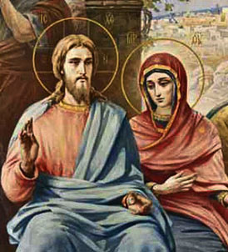
31 Et venit mater eius et fratres eius, et foris stantes miserunt ad eum vocantes eum.
32 Et sedebat circa eum turba, et dicunt ei: “ Ecce mater tua et fratres tui et sorores tuae foris quaerunt te ”. 33 Et respondens eis ait:“ Quae est mater mea et fratres mei? ” 34 Et circumspiciens eos, qui in circuitu eius sedebant, ait: “ Ecce mater mea et fratres mei. 35 Qui enim fecerit voluntatem Dei, hic frater meus et soror mea et mater est ”.

³¹ Mẹ Chúa Giêsu và anh em họ của Ngài đến thăm Ngài; các vị đứng chờ bên ngoài và cho người vào gọi Ngài. ³² Ngồi chung quanh Ngài là một đám đông, họ trình Ngài: "Này Mẹ Thầy và anh em Thầy, và chị em Thầy đang ở ngoài tìm Thầy ".
³³ Ngài đáp: "Ai là mẹ của Ta? --- và ai là anh em của Ta? "
³⁴ Rồi Ngài rảo mắt nhìn quanh đoàn người ngồi vòng quanh Ngài và tuyên bố:
"Ðây là mẹ Ta, và đây là anh em Ta.
³⁵ Ai làm theo Thánh Ý Thiên Chúa
thì người ấy chính là anh em của Ta, là chị em của Ta và là mẹ của Ta".

HẾT CHƯƠNG 3

CƯỚC CHÚ
[34] Chữ 'ACH - ANH EM' [Tự điển Strong # 251] tiếng Do Thái.

Ðây là một chữ nói đến mối liên hệ gia đình ruột thịt mật thiết của cá nhân song quá đơn sơ nên rất khó dịch vì văn hóa Do Thái không phân biệt rõ ràng các mối liên hệ ấy trong khi văn hóa Âu Tây La Hy có 3 chữ khác nhau, nghĩa rõ hơn là (1) anh em ruột (brother) và (2) anh em bà con họ hàng (cousin), và (3) cháu bà con (nephew) khác nhau.

A. Trước hết xin nói theo văn hóa Do Thái, ACH/ anh em thường quen được dịch

(1) Theo nghĩa gần nhất là brother, adelphos (Hy Lap), frater (Latin) anh em ruột thịt.

(2) Song cũng có nghĩa xa hơn là
cousin, anepsios (ἀνεψιὸς), consobrinus (Colos 4:10) anh em bà con.

Bởi thế, nếu chỉ nhất định đọc theo nghĩa đen 'brother/ anh em' thì sẽ hiểu sai Kinh Thánh như đã xẩy ra việc người ta đọc rồi vặn vẹo rằng Thánh GiuSe và Ðức Nữ sanh thêm nhiều con trai và con gái là brothers and sisters anh chị em ruột của Chúa GiêSu, hoặc tưởng tượng rằng thánh GiuSe đã có con do một đời vợ trước khi lấy Ðức Nữ Maria Tinh Trong.

(3) cũng có nghĩa xa hơn là nephew, anipsios (ανιψιός) nepos, một người cùng máu mủ song có thể là bậc cháu bà con,
(vd cậu chú kêu cháu bằng "em" : ô. Laban, vai cậu-uncle -gọi ô. Jacob vai cháu nephew là ACH (STK 29:10; STK 29:15, CVTD 23:16). Xin chỉ trưng 1 vd trong Cựu Ước, dĩ nhiên còn nhiều câu khác mà người ta dễ dàng gọi nhau là ACH anh em dù liên hệ máu mủ rất xa. Có thể hiểu đám người thân trong gia đình máu mủ của Chúa được nhắc đến qua câu 21 và câu 31 trong đoạn này theo nghĩa #2 hay #3

(4) cũng có nghĩa xa hơn là một người láng giềng, thậm chí xa hơn là một người đồng bào cùng giòng máu Do Thái (2 Sam 1:26).
Vd: Thánh tử đạo Stephano thưa với những người sắp ném đá ngài là " thưa anh em ruột của tôi, thưa cha chú… " (CVTÐ 7:2); [có thánh Phaolo đứng đó, khi ấy ngài còn bắt đạo.] Hiển nhiên những người ấy chẳng có liên hệ máu mủ như cha chú hay anh em với Stephano.

Chữ ACH gần như tương đồng với chữ anh chị em trong văn hóa Việt.

B. Chính Chúa GiêSu cho dùng chữ 'anh chị em' này khi khai mở nền văn hóa KiTô.

(1) Chúa lập ra Nhóm Mười Hai và luôn gọi họ là 'anh em' của Ngài. Vd: Sau khi sống lại Chúa hiện ra với nhóm phụ nữ. Chúa nói với họ: "Ðừng sợ! Hãy đi báo tin cho anh em ta lên Galiê, và họ sẽ được gặp Ta ở đó". (Mat 28:10)

(2) Chúa nới rộng ý nghĩa chữ 'anh chị em đích thực của Chúa' qua các câu 33 đến 35 trong đoạn Marco trên để chỉ tất cả mọi người đang nghe và giữ Lời Chúa CHA. Xin nghe thêm Mattheu 12: 46-50: Khi Ngài đang nói với dân chúng, thì Mẹ Ngài và anh em Ngài đứng ngoài, tìm cách gặp Ngài. ⁴⁷ Người ta thưa với Ngài: "Này Mẹ Thầy và anh em Thầy đứng ngoài tìm gặp Thầy". ⁴⁸ Ngài đáp: "Ai là mẹ Ta, và ai là anh em Ta?" ⁴⁹ Ngài chỉ các môn đồ của Ngài và nói: "Này là Mẹ Ta và anh em Ta. ⁵⁰ Ai ai làm theo ý Chúa CHA, Ðấng ngự trên trời, thì kẻ ấy là anh em và là Mẹ Ta".

và LuCa 8:19-21¹⁹ Mẹ Ngài và các anh em Ngài đến gặp Ngài, nhưng họ không thể giáp mặt Ngài, vì có dân chúng đang ngồi chật ních. ²⁰ Người ta thưa với Ngài: "Mẹ Thầy và anh em Thầy đứng ngoài muốn gặp Thầy!" ²¹ Ðáp lại, Ngài nói cùng họ: "Mẹ Ta và anh em Ta là những người này: những kẻ nghe và làm theo lời Chúa CHA".

(3) Trong Kinh Lạy Cha, Chúa GiêSu dạy chúng ta cùng tin, cậy mến Một Cha Trời vì GiêSu là 'anh' của một đàn em loài người đông đúc đủ mọi thế hệ (Roma 8:29). Chúng ta đều cùng là em của Chúa vì cùng máu mủ với Ngài khi nhận được Máu Thánh Cứu Chuộc của Ngài do Ðức Mẹ giúp mang lại.

(4) Các thánh tông đồ tiếp tục mở rộng văn hóa KiTo khi gọi các giáo hữu là anh chị em. Xin coi cách xưng hô này qua các thơ Phaolo và các tông đồ khác như Roma 14:15, 1 Cor 8:11; DoThai 10:12

Vd: Với lòng trìu mến, thánh Pherô tuy chẳng là bậc sinh thành song gọi hai đồ đệ và cộng sự viên rao giảng Tin Mừng Silvanus và Marco khi thì là anh em, khi thì là "con của tôi'" song Ngài nhắc đi nhắc lại chữ anh chi em khi nói đến các giáo hữu (1Pet 5:12)

